北京铁建工程监理有限公司文件

京铁建监[2007]13号

关于2007年二季度对项目监理部
检查考核情况的通报

各监理站、直属项目监理部：
为了提高公司整体监理工作质量、提高公司社会信誉,为社会提供更好的监理服务，依据公司《项目监理部考核奖励暂行办法》（京铁建监[2006]10号）及上半年下发的12个相关文件要求，本着“促进、提高、交流”的目的，公司技术部、综合部及监理站（部）的代表组成考核组于2007年6月12日至7月4日对天津站改扩建工程等10个项目监理站（部）进行了二季度的检查和考核，并将监理组执业情况作为本次抽查的重点。
通过检查和考核，总体上看，在监理站（部）的设置及内业管理、监理组的工作管理深化、施工现场的安全质量控制、公司文件和信息通道的建设等几个方面成效显著。石太客运专线北京铁建监理站在总监负责制的推行和项目监理站（部）的内部管理方面成效明显；小坡山隧道、塘沽监理组在现场监理执业程序化、规范化和标准化方面扎实到位，为监理组层面的管理及深化提供了可参考和借鉴的范例。
各监理站（部）对公司一季度考核检查中提出的问题都很重视，并得到了及时认真地整改。相比之下，二季度的工作有了较为明显的提高。但从上级部门和公司的要求以及跨越式发展的形势上看，在贯标深度、文件管理、安全管理、总监综合能力的提高等方面均不同程度的存在差距，有待在今后工作中进一步完善和加强。
本次考核在肯定成绩的基础上，提出了在监理执业上的通病和内部管理方面的主要问题。为此，公司要求各监理站（部）对照工作、结合实际、认真整改。在三季度工作中，以提高全员素质为突破口，把自查自纠落到实处。现将此次考核情况通报如下：

一、取得的成绩
天津站改扩建工程项目监理部：工程自2007年1月16日开工以来，在施工图不到位的情况下，不等不靠，监理部对各种施工方案审查比较细致，并能提出具体的意见。线桥监理组施工方案审批详尽，指导、可操作性强。在监理人员紧张的情况下，配备两名专职安全监理工程师，对施工过程中的安全严格把关，能够按照公司规定的安全专项整治推进计划对施工安全进行卡控，确保了开工以来未发生责任施工安全事故。
新建迁曹铁路滦南至曹妃甸段项目监理部：二季度主要进行站后工程及站前收尾工作，对施工现场安全质量比较重视，未发生安全质量事故；对各阶段施工进度计划进行了审批，根据工程进展情况完善了各项监理细则；基本能贯彻执行公司下发的各项文件；各种资料有目录台帐；监理细则能随工程的进展而深化。
津秦沈电气化项目监理部：始终加强工程安全管理，对质量、进度进行全方位控制，协调处理好施工现场及进口设备单位的各种关系，使设备能够正常运行。能根据工程规模合理设置监理机构，并能随工程进展情况及时调配监理人员。目前工程即将开通，监理部能够及时组织各专业进行协调，审查开通方案及预验收方案。各种资料有台帐，公司下发文件能及时传递到监理组。塘沽监理组在安全管理方面资料齐全，《安全监控台帐》、《安全监控方案》填写完整、及时，特别是动态管理安全台帐的时间、地点、发现问题、处理结果、经办人员等记录详尽，对施工安全起到了动态监理效果。
石太客专石家庄枢纽项目监理部：能按贯标要求深化管理，监理机构设置和专业监理人员配置合理；能随工程进展分专业编制和深化监理细则，以指导监理工作；新聘用人员岗前培训做得很好,记录填写完整、齐全，有时间、地点、参加人员、学习内容、考核成绩等。
石太客运专线北京铁建监理站：在总监的领导和重视下，始终能把贯标工作落到实处，在日常管理中将贯标工作的各个环节深入贯彻到各个监理组，对上一季度考核中存在的问题进行自查自纠，在自查活动中进一步提高了思想认识及管理水平，使工作做的扎实、有效、具体、完善。能够定期按公司要求向公司和联合体上报安全报告，及时整理安全记录，并不定期参加外方监理的安全培训，施工安全有序可控。能够根据公司有关加强科技创新和合理化建议的文件要求，积极发动全站监理人员，从安全、质量控制以及提高人员素质等方面提出合理化建议8项。监理站对施工过程中的安全生产极为重视，配备一名专职安全监理工程师，监理组设兼职安全员，对高空作业、隧道开挖、支护等重点施工安全部位严格卡控，确保了施工安全。检查小坡山隧道监理组，三控、安全、环保、文明施工记录完整全面，对问题整改处理及时，复查完整闭合；各种台帐管理规范、齐全。
石德线电气化项目监理部：自2006年8月9日开工以来监理部积极有效地落实公司质量管理的各项规章制度和质量管理体系的要求，对全体监理人员进行技术、安全培训和廉政教育，根据公司文件要求制定专项安全整治推进计划，使全体人员能够按照公司质量管理体系文件的要求，有条不紊的开展监理工作，在工作中克服施工任务紧、点多线长、生活条件不便等不利因素，严格按监理规范要求尽职尽责的完成本年度监理任务，得到上级领导和建设方的好评。
京津城际轨道交通工程第一标段监理站：现已进入施工高峰时期，在工期紧，任务重，标准高，施工难度大的情况下，顺利的完成桥墩及4座连续梁的浇注，在连续梁跨公路施工中设置专
职的安全监理工程师对施工安全及人身安全进行全程盯控，对检查中发现的问题及时下发整改通知书。安全监理日志详实。《安全监理实施细则》、《安全监理方案》编制的内容具体详细，施工安全卡控重点突出；文件管理、控制清单填写及时，分类规范；制定了完整细致的监理站聘用人员考核办法。
北京南站改扩建项目监理部（西黄增建第二线工程并入考核）：总监重视，全员参与，贯标意识强，《安全检查巡视记录》、《工作联系单》、《限期整改通知书》填写完整，施工单位回复及时；文件控制清单按A、B、C、D类分类清晰，收发文记录完整齐全，特别是站场监理组，各种资料能与施工同步进行，认真按验标要求做好见证记录与平行检验记录，在工程开工前能制定详细旁站方案、旁站计划，并在施工中顺利实施,人员到位、变动手续齐全。监理部从开工以来，始终坚持“以人为本，安全质量并重”的方针。通过集中学习与培训，提高认识，规范施工中各种质量安全行为，树立起良好的工作态度和责任心，把工程质量安全作为头等大事来抓，对业务水平低、责任心不强的监理人员给予清退。把安全为天的思想铭刻在监理的心坎上，结合铁道工程的特点，认真编制安全监理细则，并根据北京南站工程建设指挥部对施工安全质量专项整治活动的安排，结合路局关于“大教育，大反思、大检查”的活动要求，以既有线施工、扬尘控制、深基坑护坡，人身安全防护为重点，确定监理攻坚项目，严格施工过程控制，把安全隐患消灭在萌芽状态。
北京北站改扩建项目监理部：北京北站项目由于扩容等原因，工程未全面展开，站场改造工程基本完成并已通过初验，已开通四股道，目前主要进行站场改造的收尾工作。工程在实施中基本按公司下发的专项整治文件及相关文件要求进行管理。监理法律法规、各种标准齐全、完整，对顾客财产验证到位、登记全面。
二、存在的问题
虽然各项目监理站（部）都能按照监理规范和公司相关管理文件的要求进行控制和管理，取得了一定的成绩，但通过此次检查，还是存在一些问题和不足，有待进一步改正和提高。
天津站改扩建项目监理部：对不同施工阶段人员的配置无计划，并且人员变动手续不齐全；监理部未分专业或按监理组整理填写监理日志，只有个人日记，并且对发现问题没有整改措施或整改结果；旁站记录内容简单；见证试验无计划，无见证记录；各种复印件还存在无原件的出处；检验批未按验标要求进行编号；对特殊人员上岗资质审查较欠缺，有的资质已失效（线桥组批复的特殊人员中，电焊工、电工有4人证件失效）；文件分级不细，无文件控制清单，无各种监理台帐；岗前培训无记录；安全保证体系已建立,但是没有上墙;对新聘用监理人员没有进行上岗前培训;检查2007年5月25日《安全检查记录通知》中查出问题4项，施工单位只有签字，没有处理结果；检查《安全检查记录通知》5份（3月15日、4月20日、5月19日、5月25日、6月27日），没有监理工程师的复查结果。
新建迁曹铁路滦南至曹妃甸段项目监理部：未制定三控图表，对人员进场无计划，人员变动手续不齐全，旁站记录不详细，见证取样无记录，安全保证体系未上墙，无相关计划（人员、旁站、造价）；无岗前培训记录；所有细则均为总监编制和批准；对公文无处理记录,文件控制清单已补齐,但文件无总监签阅;资料分类不规范;监理部对监理人员的考核办法不具体,需要进一步完善;安全方面的文件管理不规范;检查《安全检查记录表》无施工单位回复或整改措施，无监理工程师复查结果。
津秦沈电气化项目监理部：各种资料虽然齐全，但分类不合理；文件控制清单填写不及时；人员进场计划、旁站计划、检测见证计划没有；无三控图表；无卷内目录；监理细则大部分无编制人、审批人签字；无安全监理实施细则;安全、质量保证体系没有上墙；监理组资料分类不规范,文件类与细则类及其他资料混放;监理人员无标牌上岗;有的监理工程师通知书无编号,无复查结果(06年7月20日、06年11月22日、07年6月4日等)。
石太客专石家庄枢纽项目监理部：文件整理不规范，个别分类混乱；见证记录未按作业指导书格式填写；旁站记录填写内容简单，无旁站计划；监理部制定的《安全监理实施细则》内容不完整，缺少既有线施工安全的控制措施及路局发455号文件的有关要求；安全、质量保证体系没有上墙；文件控制清单记录混乱,06年7月25日发文排在07年3月17日之后;卷内目录不完整;检查桥梁组,安全文件搜集不全,未建立安全管理台帐，档案无卷内目录。
石太客运专线北京铁建监理站：现场个别检验批报验资料不及时；少数监理日志、旁站记录填写内容不详细，问题处理闭合不及时；见证记录不齐，无人员进场计划；文件控制清单不认真,误填写公司发（2006）10号作废章,实际非作废;监理站未制定安全、质量保证体系。
石德线电气化项目监理部：旁站记录内容填写不详细，且无计划；监理日志对施工中检查出的问题有整改要求无整改结果；各种原材料报验合格证复印件无原件的出处（复印人及时间）；原始资料的收集不全，自查评价还需及时准确，质量保证体系还得补充；监理细则还需随工程进度不断深化；人员进场计划、旁站方案、进度目标的分解等事前控制计划还待加强；检查《安全联合检查记录》（07年4月12日、07年5月18日）对于发现的问题，施工单位没有回复及监理的复查结果；监理部制定的《安全监理实施细则》内容不完整，缺少既有线施工安全的控制措施及路局发455号文件的有关要求；未建立安全管理台帐;收发文登记簿无文件编号,文件控制清单填写不规范,缺乏对公司文件的管理。
京津城际轨道交通工程第一标段监理站：自查自评仅查了全部项目的80%，有漏项；旁站记录中监理情况填写内容不详实。抽查第二监理组，存在的主要问题是：未按要求对原材料取样填写见证记录；该组下发文件无记录；进场材料合格证复印件三要素不全；经查1月17日后无发文登记，文件管理无目录；安全保证体系资料卷内目录填写不及时;公司文件资料无卷内目录;检验批卷盒无名签。
北京南站改扩建项目监理部：图纸收发记录未按顾客财产进行登记；房建监理组旁站计划未上报建设单位及施工单位；砼施工检验批上报不及时，房建监理细则没有审批签字，监理通知书回复单没填写复查意见。
北京北站改扩建项目监理部：档案分类较差，卷内目录不完整；收文只登记到06年7月份；无阶段人员计划，无进场人员资质复印件，无岗前培训记录；监理日志缺乏问题的发现及处理内容 ；材料报验质量证明复印件无原件存放处、复印人及时间要素；检验批工程报验申请表日期在后，验收日期在前，不符合程序；旁站记录内容不详实，无旁站计划方案；开工报告审批没有将施工单位资质、主要管理人员及特殊工种人员资质存档；未建立各种监理台帐；总监未制定进度、质量、投资、工期控制措施；安全预控措施薄弱，未编制安全监理细则、未建立安全保证体系；各种标识、标牌未上墙。
三、意见和建议
1、贯标工作应形式与内容相统一，结合工程实际，强化贯
标深度。
2、总监的综合能力需提高。主要应在目标控制、方案策划等事前控制方面提高能力和水平。
3、由于有些工程存在仓促施工，图纸不全且滞后的现象，应加强监理细则、安全监理细则的深化，使之可操作性更强。
4、公司应统一上岗标志。
5、总监应及时对工程监理效果进行分析，制定近期和远期控制计划。
6、现场培训应有针对性、有内容、有目的、有计划、有记录，并纳入考核内容。
7、监理人员在专业配置上应相对稳定，有利于整体工作的连续性，有利于监理自身业务的提高。
8、根据工程需要监理部应配置专业试验、测量人员。
9、加强文件备份避免计算机出现物理损坏导致文件丢失；加强信息安全工作，避免木马等病毒所造成的危害。
10、提高网站利用率。监理部在网站工作平台上都有各自的空间，要充分利用后台发布信息，提高信息的流通。
11、办公设备的额度限制和配置标准由公司确定，项目监理部就地自行购买，可缩短购置周期、减少运输环节。
12、对各项目外聘司机的意外伤害险及社保问题公司应予以考虑和解决。
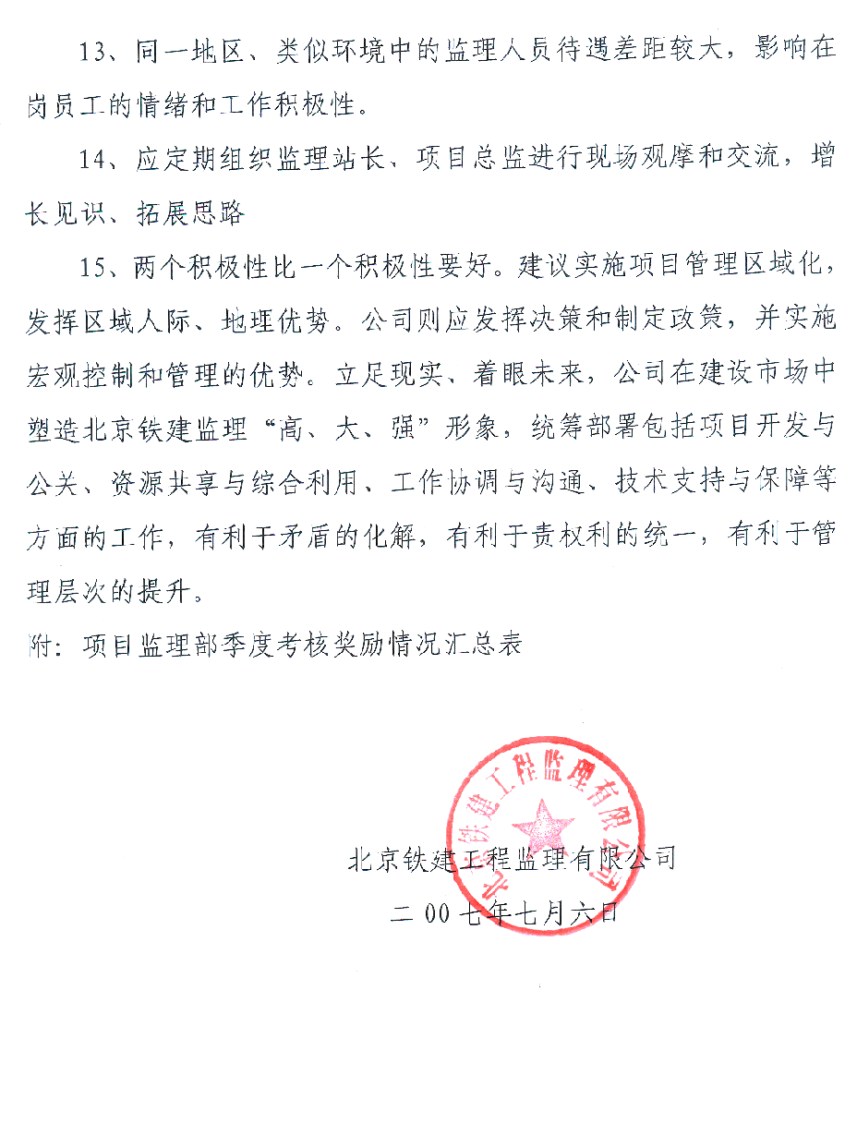

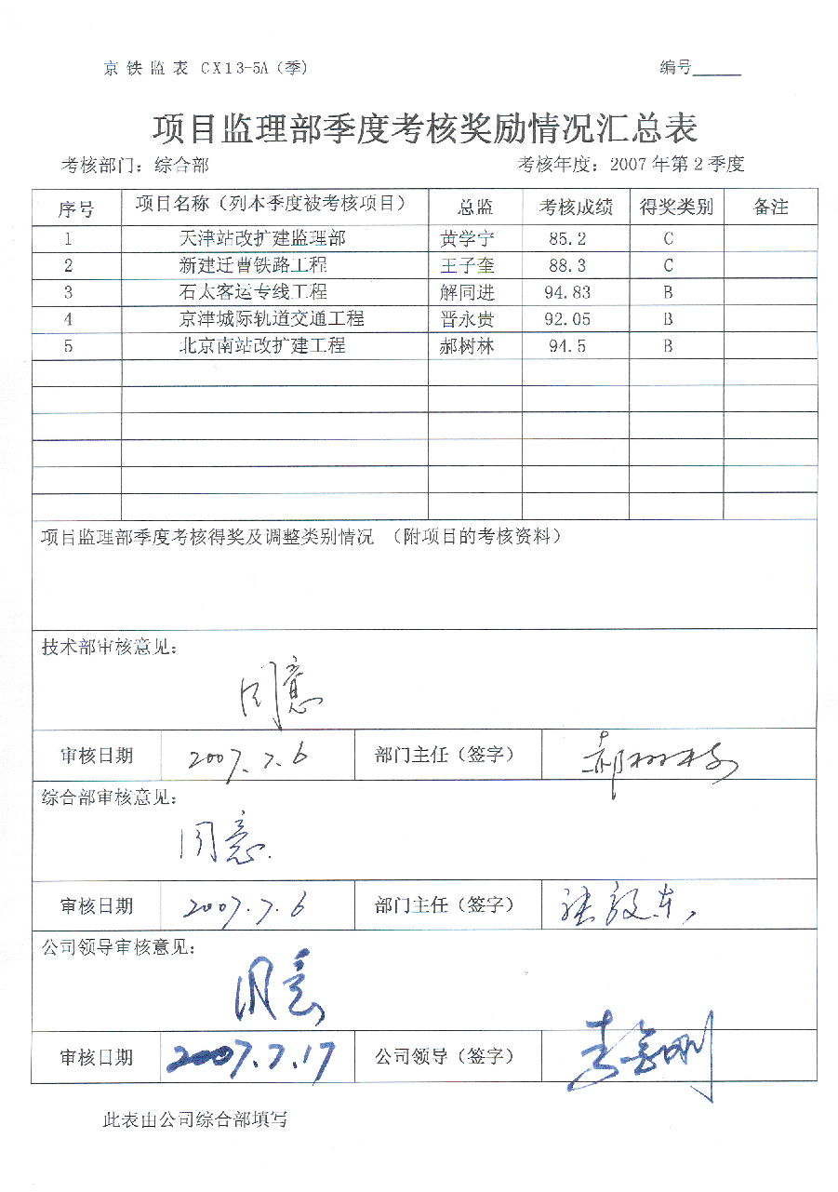

主题词： 监理部 考核 通报
抄送：公司综合部、技术部。
北京铁建工程监理有限公司综合部 2007年7月12日印发

